Консультация для родителей.
«Для чего нужны поделки в детском саду»
Подготовила воспитатель Шамрай Е.Ю.
«Каждый год, в садике проводятся тематические выставки, совместной работы ребенка и родителей. Вот сейчас наступила осень, и в детском саду объявили конкурс поделок «Что нам осень принесла…» Только подумайте-сколько «богатства» она нам приготовила, тут и шишки, листья, всевозможные палочки, скорлупа орехов, семечки. Можно бесконечно перечислять, какой полет фантазии ! И сразу возник вопрос, а для чего они нужны –эти поделки, и так времени нет, а тут надо идти с ребенком в лес, в парк или просто гулять около дома, искать «этот природный материал»! Прогулка- неотъемлемая часть режима, и как же приятно и познавательно можно провести это время, сколько нового ребенок может узнать о нашей природе (откуда шишка, что это за палочка, чей лист и т.д.) Тут вам и общение,и развитие речи, и развитие познавательных функций. В первую очередь, детские поделки развивают у ребенка фантазию: ну надо же, оказывается, из шишек и семечек можно сделать мишку! Когда ребенок придумывает и мастерит поделку, подключаются пространственное воображение, способность концентрировать внимание, сенсомоторика. Дошколенок становится более старательным, аккуратным и терпеливым.
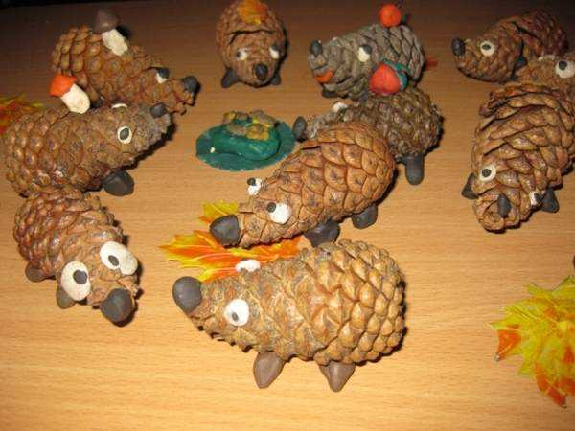
Важно все: от обсуждения с ребенком идеи и сбора материалов до конечного результата. Так что поделки еще и приучают детей доводить дело до конца. А как приятно потом будет увидеть ребенку свою работу среди других поделок!
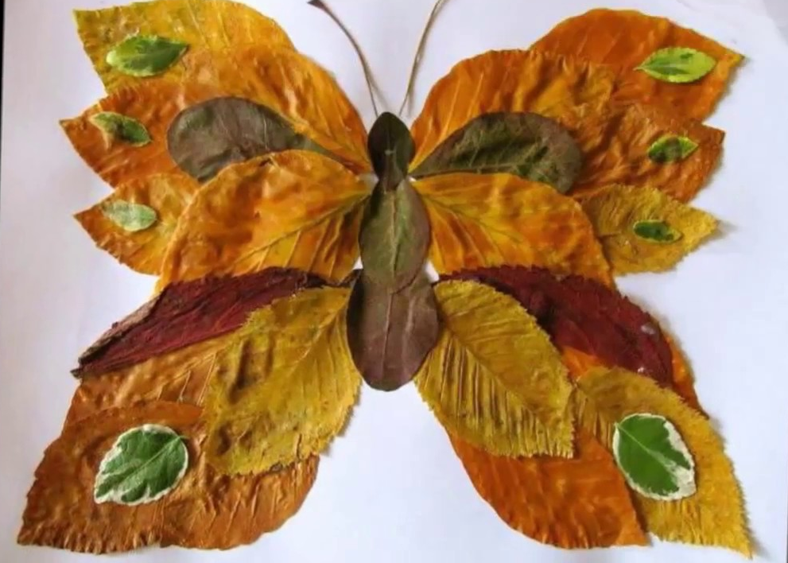
Понятно, что младшие дошколята еще не могут сами создавать поделки с нуля. Поэтому нет ничего страшного, что основную работу сделают родители. Ну а малыш может собрать листья и шишки, что-то принести, скатать из пластилина какую-то деталь. Позже ребенок проявит больше самостоятельности
с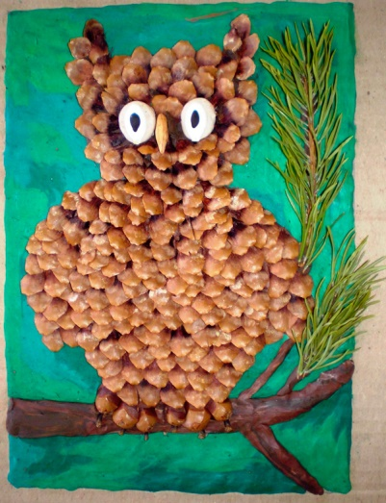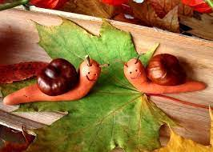
А еще очень важно, что совместная работа объединяет. Для отношений родителей и ребенка гораздо полезнее вместе смастерить какую-то игрушку, чем выдать ему планшет или включить мультфильм».

